Отчёт по практическому занятию 5
Разведочный анализ заказов и задержек доставки
Сидоров · 22 октября 2026 года

Исходные данные и выборка
Файл orders_dirty.csv содержит 600 строк и 10 полей (в тексте задания указана иная численность — 121 строка; расчёты выполнены по фактически предоставленному CSV). Ранние признаки: distance_km, queue_size, weather, zone, promised_minutes, vehicle_type; created_at пригоден для временного разбиения. actual_minutes использован только для аудита, late — целевая метка. Полных дублей — 1, конфликтов метки с правилом задержки >15 минут — 1. Исходный CSV не изменялся (ячейки 1–2).
Действие | Обоснование | N до | N после
Сырой набор | Без изменений | 600 | 600
Удалить повторную строку | Полный дубль | 600 | 599
Исключить конфликтную метку | late расходится с правилом >15 минут | 599 | 598

Описательная статистика
Расчёт выполнен по аналитической копии. Стандартное отклонение выборочное; n — число числовых значений. Единицы: distance_km — км, queue_size — заказы, promised_minutes — мин (ячейка 4).
Признак | n | Проп. | min | max | mean | median | std | Q1 | Q3
distance_km | 596 | 0 | 1.00 | 52.80 | 9.11 | 8.75 | 5.31 | 4.60 | 13.12
queue_size | 597 | 1 | 0.00 | 22.00 | 10.25 | 9.00 | 6.51 | 5.00 | 16.00
promised_minutes | 598 | 0 | 19.00 | 86.00 | 50.94 | 51.00 | 14.51 | 40.00 | 62.00
Значений, не преобразуемых в числа: distance_km — 2; queue_size — 0; promised_minutes — 0. Они не вошли в числовую статистику.

Визуализация и сравнение групп
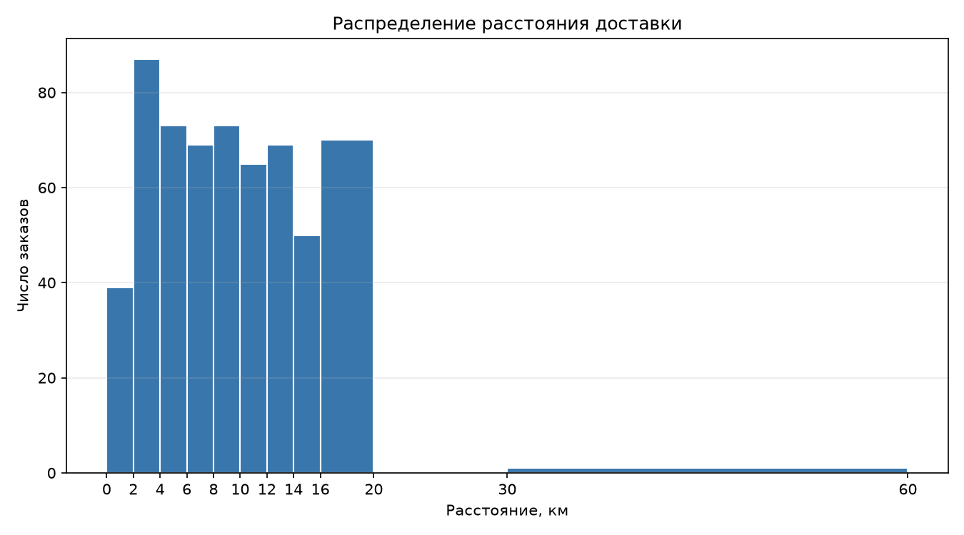  Рисунок 1 — гистограмма расстояния, км. | 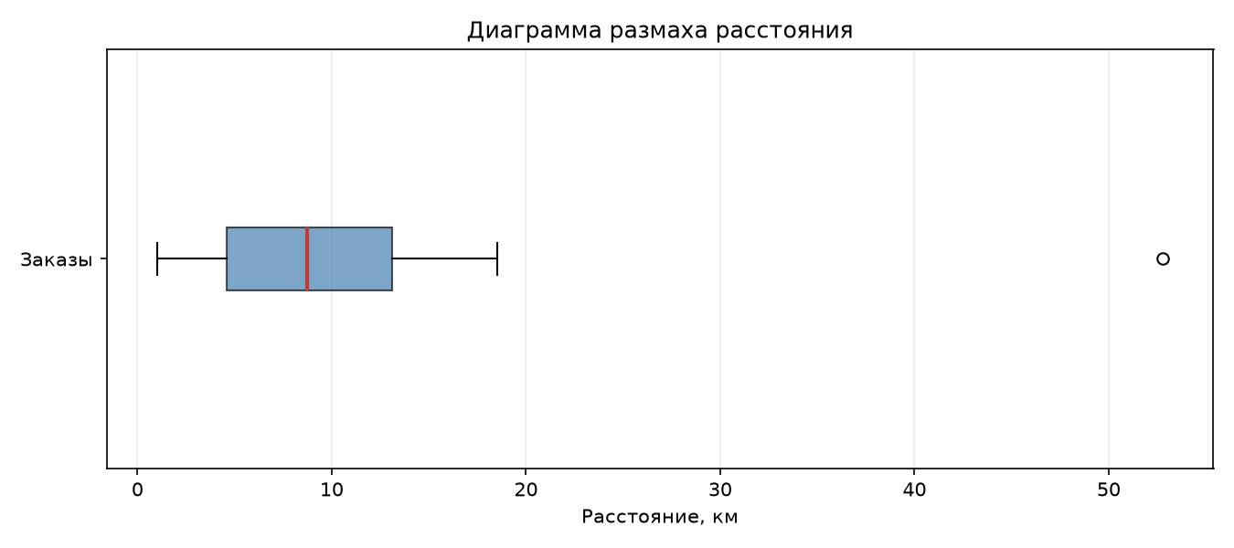  Рисунок 2 — диаграмма размаха расстояния, км.
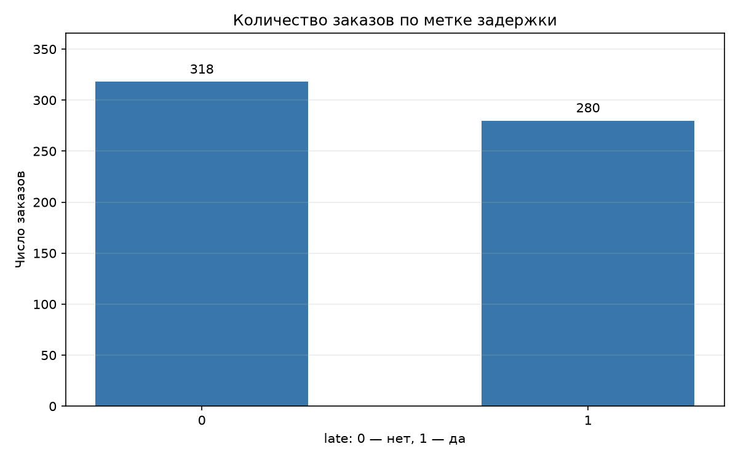  Рисунок 3 — число заказов по late. | 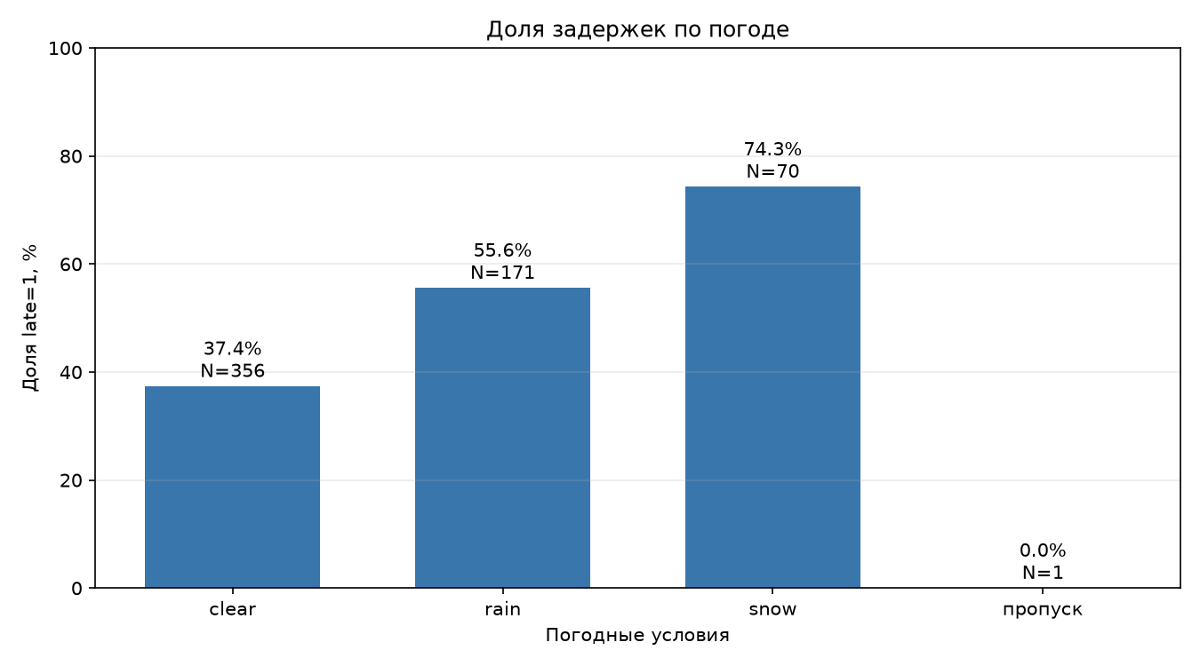  Рисунок 4 — доля late=1 по weather, %, с размерами групп.
Гистограмма и диаграмма размаха показывают правый хвост распределения расстояния. Столбцы late дают размеры классов; доли по weather приведены с размером каждой группы. Все четыре графика построены Matplotlib и сохранены в PNG (ячейки 7–10).
weather | N | N late=1 | Доля, %
clear | 356 | 133 | 37.4
rain | 171 | 95 | 55.6
snow | 70 | 52 | 74.3
пропуск | 1 | 0 | 0.0
Знаменатель доли — число заказов с допустимой меткой late в каждой группе. Все допустимые категории weather (clear, rain, snow) представлены; категории вне словаря отсутствуют. Пропуск приведён отдельно (N=1), и по этой группе выводы ненадёжны (ячейка 5).

Аномалии, выводы и ограничения
Для distance_km Q1=4,60 и Q3=13,12 км; IQR=8,53 км. Границы 1,5×IQR: [−8,19; 25,91] км. За верхней границей — один заказ ORD-0073 с расстоянием 52,8 км. Словарь задаёт обычный учебный диапазон 0,5–20 км и требует проверки 52,8 км без автоматического удаления (ячейка 6).
После аудита осталось 598 из 600 заказов; late=1 у 280 (46,8%). Медианное расстояние — 8,75 км, максимум — 52,8 км. Доли задержек составили 37,4% при clear, 55,6% при rain и 74,3% при snow (таблица и рисунок 4). Эти различия описательные и не доказывают влияние погоды. Следующий шаг — проверить первичную запись ORD-0073 и причину пропуска weather.
Ограничения: выборка синтетическая и не представляет реальные доставки; исходный набор содержит специально внесённые дефекты. Единственная запись с пропущенной погодой не даёт устойчивой оценки доли задержек. Исключение конфликтной метки влияет на состав аналитической копии.

Контрольные вопросы

Медиана и среднее
Среднее учитывает величину каждого значения и чувствительно к экстремумам. Медиана — центральное значение; при асимметрии она лучше описывает типичный заказ.

Группы из 3 и 50 заказов
В группе из трёх один заказ меняет долю на 33,3 процентного пункта; в группе из 50 — на 2 пункта. Малая оценка менее устойчива.

Выброс по IQR
Граница 1,5×IQR — эвристика. Редкий дальний заказ может быть корректным; нужна проверка источника и контекста.

Дефекты late
Пропуски уменьшают знаменатель, ошибочная метка искажает доли и сравнения. Поэтому аудит и правила исключения нужно показывать явно.

